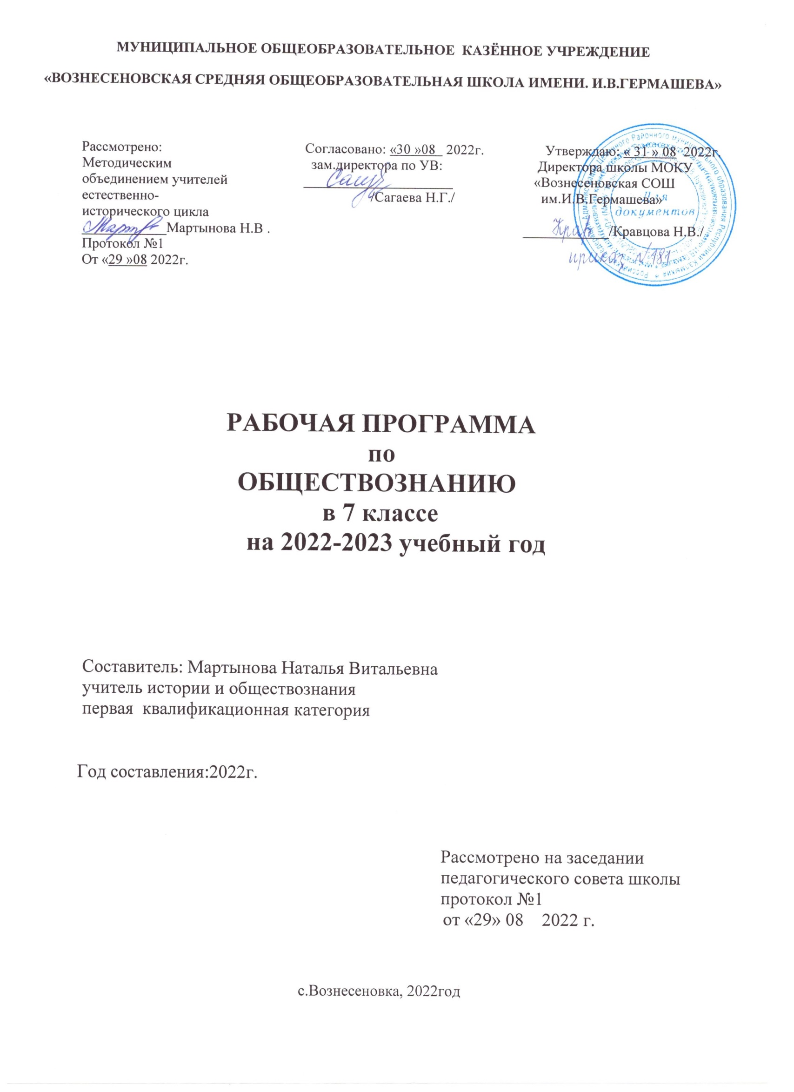**Пояснительная записка**

Рабочая программа создана на основе Федерального базисного учебного плана для образовательных учреждений Российской Федерации, программе Л.Н.Боголюбова, Н. И. Городецкой и др., 2-е издание. Рабочая программа по обществознанию составлена на основе федерального компонента государственного стандарта (основного) общего образования и авторской программы Обществознание. 7 класс/ под ред. Л.Н.Боголюбова, Н. И. Городецкой и др.-М.: Просвещение, 2016года. Рабочая программа ориентирована на 7 класс, рассчитана на 35 учебных часов из расчёта 1 час в неделю.

**Цели и задачи:**

- развитие личности в ответственный период социального взросления человека (11-15 лет), ее познавательных интересов, критического мышления в процессе восприятия социальной информации и определения собственной позиции; нравственной и правовой культуры, экономического образа мышления, способности к самоопроеделению и самореализации.

-воспитание общероссийской идентичности, гражданской ответственности, уважения к социальным нормам; приверженности гуманистическим и демократическим ценностям, закрепленным в Конституции Российской Федерации;

-освоение на уровне функциональной грамотности системы знаний, необходимых для социальной адаптации: об обществе; основных социальных ролях; позитивно оцениваемых обществом качествах личности, позволяющих успешно взаимодействовать в социальной среде; сферах человеческой деятельности; способах регулирования общественных отношений; механизмах реализации и защиты прав человека и гражданина;

-овладение умениями познавательной, коммуникативной, практической деятельности в основных характерных для подросткового возраста социальных ролях;

-формирование опыта применения полученных знаний для решения типичных задач в области социальных отношений; экономической и гражданско-общественной деятельности; межличностных отношениях; отношениях между людьми различных национальностей и вероисповеданий; самостоятельной познавательной деятельности; правоотношениях; семейно-бытовых отношениях.

**Формы организации учебного процесса:**

* коллективная;
* групповая;
* индивидуальная.

Форма обучения реализуется как органическое единство целенаправленной организации:

* содержания;
* обучающих средств;
* методов обучения.

Виды учебных занятий: урок , лекция, практическое занятие, игры-обсуждения.

**Преобладающие формы контроля знаний, умений, навыков.**

Основными формами контроля знаний, умений, навыков являются : текущий и промежуточный контроль знаний, промежуточная аттестация .,

Требования к уровню подготовки обучающихся.

Примерная программа предусматривает формирование у учащихся общеучебных умений и навыков, универсальных способов деятельности и ключевых компетенций.

***В результате изучения обществознания (включая экономику и право) ученик должен***

**Знать/понимать**

• социальные свойства человека, его взаимодействие с другими людьми;

• сущность общества как формы совместной деятельности людей;

• характерные черты и признаки основных сфер жизни общества;

• содержание и значение социальных норм, регулирующих общественные отношения.

Уметь

• описывать основные социальные объекты, выделяя их существенные признаки; человека как социально-деятельное существо; основные социальные роли;

• сравнивать социальные объекты, суждения об обществе и человеке, выявлять их общие черты и различия;

• объяснять взаимосвязи изученных социальных объектов (включая взаимодействия человека и общества, общества и природы, сфер общественной жизни);

• приводить примеры социальных объектов определенного типа, социальных отношений; ситуаций, регулируемых различными видами социальных норм; деятельности людей в различных сферах;

• оценивать поведение людей с точки зрения социальных норм, экономической рациональности;

• решать познавательные и практические задачи в рамках изученного материала, отражающие типичные ситуации в различных сферах деятельности человека

• осуществлять поиск социальной информации по заданной теме из различных ее носителей (материалы СМИ, учебный текст и другие адаптированные источники); различать в социальной информации факты и мнения;

• самостоятельно составлять простейшие виды правовых документов (записки, заявления, справки и т.п.).

Использовать приобретенные знания и умения в практической деятельности и повседневной жизни для:

• полноценного выполнения типичных для подростка социальных ролей;

• общей ориентации в актуальных общественных событиях и процессах;

• нравственной и правовой оценки конкретных поступков людей;

• реализации и защиты прав человека и гражданина, осознанного выполнения гражданских обязанностей

• первичного анализа и использования социальной информации;

**Система оценки достижений учащихся.**

Оценка «5» - дается четкий, развернутый ответ на поставленный вопрос, все

ключевые понятия темы, даются определения и описания, нет фактических неточностей, речь правильная, включаются факты, поддерживающие детали.

Оценка «4» - большинство ключевых понятий и фактов хорошо определяются,

описываются, есть небольшие фактические неточности, речь правильная.

Оценка «3» - определяется и описывается около половины ключевых понятий,

проблем и фактов. Около половины объема информации правильной, остальная неверная,

неточная или отсутствует.

Оценка «2» - определяется незначительное количество (либо отсутствует полностью) ключевых понятий, проблем, фактов, в основном информация неверная или не относится к поставленному вопросу.

**Используемый учебно-методический комплект:**

**Основу для создания рабочей программы составил учебник:**

|  |  |  |  |
| --- | --- | --- | --- |
| Класс | Учебник | Автор | Издательство, год |
| 7 | Обществознание | Л.Н.Боголюбов, Л.Ф.Иванова | М.: Просвещение, 2016 |
|  |  |  |  |

**Нормативные документы:**

а)Декларация прав ребенка;

б)Конвенция о правах ребенка.

в)Конституция РФ.

Трудовой кодекс РФ.

Гражданский кодекс РФ.

Семейный кодекс РФ.

Уголовный кодекс РФ.

|  |  |
| --- | --- |
| Разделы курса обществознания | Рабочая программа |
| Количество часов |
| Введение | 1 |
| Человек и другие люди | 4 |
| Человек и закон | 11 |
| Человек и экономика | 14 |
| Человек и природа | 3 |
| Итоговое повторение | 1 |
| Итого | 35 |

**Распределение учебного материала в 7 классе**

***СОДЕРЖАНИЕ РАБОЧЕЙ ПРОГРАММЫ***

**Введение(1 ч)**

**Тема 1. Человек среди людей (4 ч)**

**Межличностные отношения*.*** Роль чувств в отношениях между людьми. Сотрудничество и соперничество.

Социальные группы (большие и малые). Одноклассни­ки, сверстники, друзья. Группы формальные и неформаль­ные. Лидеры. Групповые нормы.

Общение — форма отношения человека к окружающе­му миру. Цели общения. Средства общения. Особенности общения со сверстниками, старшими и с младшими.

Человек среди других людей. Солидарность, лояль­ность, толерантность, взаимопонимание.

Конфликты, причины их возникновения. Агрессивное поведение. Конструктивное разрешение конфликта. Как победить обиду и установить контакт***.***

**Тема 2. Человек и закон (11 ч)**

Социальные нормы. Многообразие правил поведения. Привычки, обычаи, ритуалы, обряды. Правила этикета и хорошие манеры.

Права и свободы человека и гражданина в России, их гарантии. Конституционные обязанности гражданина. Права ребёнка и их защита. Особенности правового статуса несовершеннолетних. Механизмы реализации и защиты прав и свобод человека и гражданина.

Понятие правоотношений. Признаки и виды правонару­шений. Понятие и виды юридической ответственности. Не­обходимость соблюдения законов. Закон и правопорядок в обществе. Закон и справедливость.

Защита Отечества. Долг и обязанность. Регулярная ар­мия. Военная служба. Важность подготовки к исполнению воинского долга. Международно-правовая защита жертв войны.

Дисциплина — необходимое условие существования об­щества и человека. Общеобязательная и специальная дис­циплина. Внешняя и внутренняя дисциплина. Дисципли­на, воля и самовоспитание.

Ответственность за нарушение законов. Знать закон смолоду. Законопослушный человек. Противозаконное по­ведение. Преступления и проступки. Ответственность несо­вершеннолетних.

Защита правопорядка. Правоохранительные органы на страже закона. Судебные органы. Милиция. Адвокатура. Нотариат. Взаимоотношения органов государственной вла­сти и граждан.

**Тема 3. Человек и экономика (14 ч)**

Экономика и её роль в жизни общества. Натуральное и товарное хозяйство. Основные участники экономики — по­требители, производители.

Мастерство работника. Высококвалифицированный и малоквалифицированный труд. Слагаемые профессиональ­ного успеха. Заработная плата и стимулирование труда. Взаимосвязь количества и качества труда.

Производство, производительность труда. Факторы, вли­яющие на производительность труда. Роль разделения тру­да в развитии производства. Издержки производства. Что и как производить. Выручка и прибыль производителя.

Виды бизнеса. Роль предпринимательства в развитии экономики. Формы бизнеса. Условия успеха в предприни­мательской деятельности.

Обмен. Товар, стоимость, цена товара. Условия выгод­ного обмена. Торговля и её формы. Реклама в современной экономике.

Деньги. Исторические формы эквивалента стоимости. Основные виды денег. Функции денег.

Экономика современной семьи. Ресурсы семьи. Личное подсобное хозяйство. Семейный бюджет. Источники дохо­дов семьи. Обязательные и произвольные расходы. Прин­ципы рационального ведения домашнего хозяйства.

**Тема 4. Человек и природа (3 ч)**

Человек — часть природы. Взаимодействие человека и природы. Проблема загрязнения окружающей среды.

Охранять природу — значит охранять жизнь. Цена без­ответственного отношения к природе. Главные правила экологической морали.

Значение земли и других природных ресурсов как осно­вы жизни и деятельности человечества.

Законы Российской Федерации, направленные на охра­ну окружающей среды. Участие граждан в природоохранительной деятельности.

***Итоговое повторение (1 ч)***

**Календарно – тематическое планирование по курсу « ОБЩЕСТВОЗНАНИЕ» 7 класс ФГОС**

|  |  |  |  |  |  |  |  |  |
| --- | --- | --- | --- | --- | --- | --- | --- | --- |
| **№п/п** | **Тема урока** | **Кол.**  **часов** | | **Домашнее задание** | | **Дата** | | **Примечание** |
| План | Факт |
| 1 | Введение.Как работать с учебником | 1 | | Стр.5-6 | | 3.09 |  |  |
| Глава I.Регулирование поведения людей в обществе | | | | | | | | |
| **2** | Что означает жить по правилам | | **1** | | §1,стр.14,з1,2 | 10.09 |  |  |
| **3** | Что означает жить по правилам | | **1** | | §1,стр.14,з.3,4 | 17.09 |  |  |
| **4** | Правила и обязанности граждан | | **1** | | §2,стр.21,з.1,2 | 24.09 |  |  |
| **5** | Правила и обязанности граждан | | **1** | | §2,стр.21,з.3,4 | 1.10 |  |  |
| **6** | Почему важно соблюдать законы | | **1** | | §3,стр.29,з.3,4 | 8.10 |  |  |
| **7** | Почему важно соблюдать законы | | **1** | | §3,стр.29,з.6 | 15.10 |  |  |
| **8** | Защита Отечества | | **1** | | §4,стр.38,з.5 | 22.10 |  |  |
| **9** | Защита Отечества | | **1** | | §4,стр.38,з.6 | 4.11 |  |  |
| **10** | Для чего нужна дисциплина | | **1** | | §5,стр.47,з.1,2 | 11.11 |  |  |
| **11** | Для чего нужна дисциплина | | **1** | | §5,стр.47,з.5 | 18.11 |  |  |
| **12** | Виновен-отвечай | | **1** | | §6,стр.55,з.1,2 | 25.11 |  |  |
| **13** | Виновен-отвечай | | **1** | | §6,стр.55,з.3,4 | 3.12 |  |  |
| **14** | Кто стоит на страже закона | | **1** | | §7,стр.63,з.1,2 | 10.12 |  |  |
| **15** | Кто стоит на страже закона | | **1** | | §7,стр.63,з.3,4 | 17.12 |  |  |
| **16** | Обобщающий урок «Регулирование поведения людей в обществе» | | **1** | | Стр.64,з.6 | 24.12 |  |  |
| Глава II.Человек в экономических отношениях | | | | | | | | |
| **17** | Экономика и ее основные участники | | **1** | | §8,стр.71,з.3,4 | 14.01 |  |  |
| **18** | Экономика и ее основные участники | | **1** | | §8,стр.71,з.5 | 21.01 |  |  |
| **19** | Мастерство работника | | **1** | | §9,стр.82,з.4 | 28.01 |  |  |
| **20** | Мастерство работника | | **1** | | §9,стр.82,з.7 | 4.02 |  |  |
| **21** | Производство: затраты, выручка ,прибыль | | **1** | | §10,стр.90,з.3 | 11.02 |  |  |
| **22** | Производство: затраты, выручка ,прибыль | | **1** | | §10,стр.90,з.4,5 | 18.02 |  |  |
| **23** | Виды и формы бизнеса | | **1** | | §11,стр.96,з.1 | 25.02 |  |  |
| **24** | Виды и формы бизнеса | | **1** | | §11,стр.96,з.5 | 4.03 |  |  |
| **25** | Обмен, торговля ,реклама | | **1** | | §12,стр.104,з.2 | 11.03 |  |  |
| **26** | Деньги,их функции | | **1** | | §13,стр.112,з.3 | 18.03 |  |  |
| **27** | Деньги,их функции | | **1** | | §13,стр.112,з.4 | 25.03 |  |  |
| **28** | Экономика семьи | | **1** | | §14,стр.119,з.1,2 | 8.04 |  |  |
| **29** | Экономика семьи | | **1** | | §14,стр.119,з.3,4 | 15.04 |  |  |
| **30** | Обобщающий урок «Человек в экономических отношениях» | | **1** | | Стр.120,з.5 | 22.04 |  |  |
| Глава III. Человек и природа | | | | | | | | |
| **31** | Воздействие человека на природу | | **1** | | §15,стр.131,з.1 | 29.04 |  |  |
| **32** | Воздействие человека на природу | | **1** | | §15,стр.132,з.3 | 6.05 |  |  |
| **33** | Охранять природу -значит охранять жизнь | | **1** | | §16,стр.140,з.6 | 13.05 |  |  |
| **34** | Закон на страже природы | | **1** | | §17,стр.149,з.4 | 20.05 |  |  |
| **35** | Обобщающий урок «Человек и природа» | | **1** | | Стр.150,1 | 27.05 |  |  |